**Муниципальное казенное общеобразовательное учреждение**

**Иммунная основная школа**

**Отчет о проведении декады математики, физики и информатики.**

**Цель:** привитие интереса к изучению математики, физики и информатики

**Задачи:**

* Расширение знаний учащихся по изучаемому предмету
* Применение знаний в нестандартных ситуациях
* Развитие логического мышления учащихся, их творческих способностей
* Воспитание стремления к непрерывному совершенствованию
* Формирование сплоченности классного коллектива, чувства солидарности, здорового соперничества
* Привлечение старшеклассников для проведения мероприятий в младших классах  .

С 16.11 по 25.11 прошла декада математики ,физики и информатики.  Развитие интереса к предмету – одна из основных задач, стоящих перед учителем. Есть обучающиеся которые учат математику с удовольствием, но есть и обучающиеся, у которых вызвать интерес к предмету можно лишь, только с помощью дополнительной работы: это исторические факты на уроках, задачи практического значения, кроссворды и внеклассная работа по предмету, проводимая во внеурочное время.

    В нашей школе проходила декада математики, физики и информатики с 16 ноября по 25 ноября. В подготовке участвовали все учителя ШМО: Джумалиева С.И., Джумакова В.А.

    Декада была направлена на пропаганду математики, физики и информатики, как интересные предметы, необходимые для развития сообразительности и логического мышления, на  повышение уровня математического развития обучающихся, расширение их кругозора, на воспитание самостоятельности мышления, воли, упорства в достижении цели, чувства ответственности за свою работу перед коллективом.

В течении декады обучающиеся школы ( 5 – 9 кл) составляли задачи, ребусы, кроссворды с применением местного материала.

**Джумалиевой С.И.**  в 5-9 классах проводились мероприятия с целью развития познавательного интереса, индивидуальных, творческих и интеллектуальных способностей учащихся внеклассные мероприятия: « Викторина Математическая»

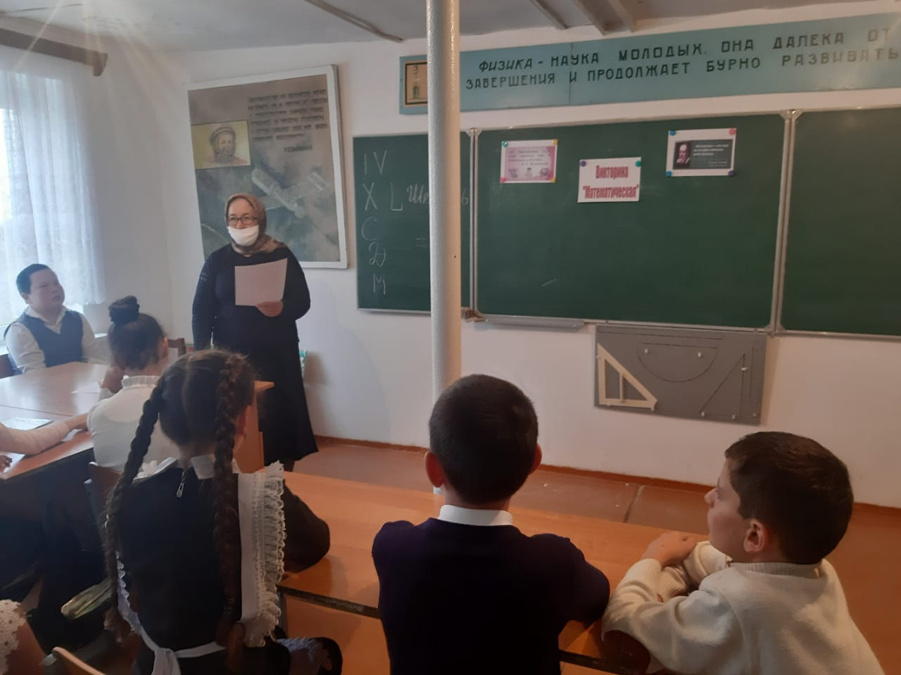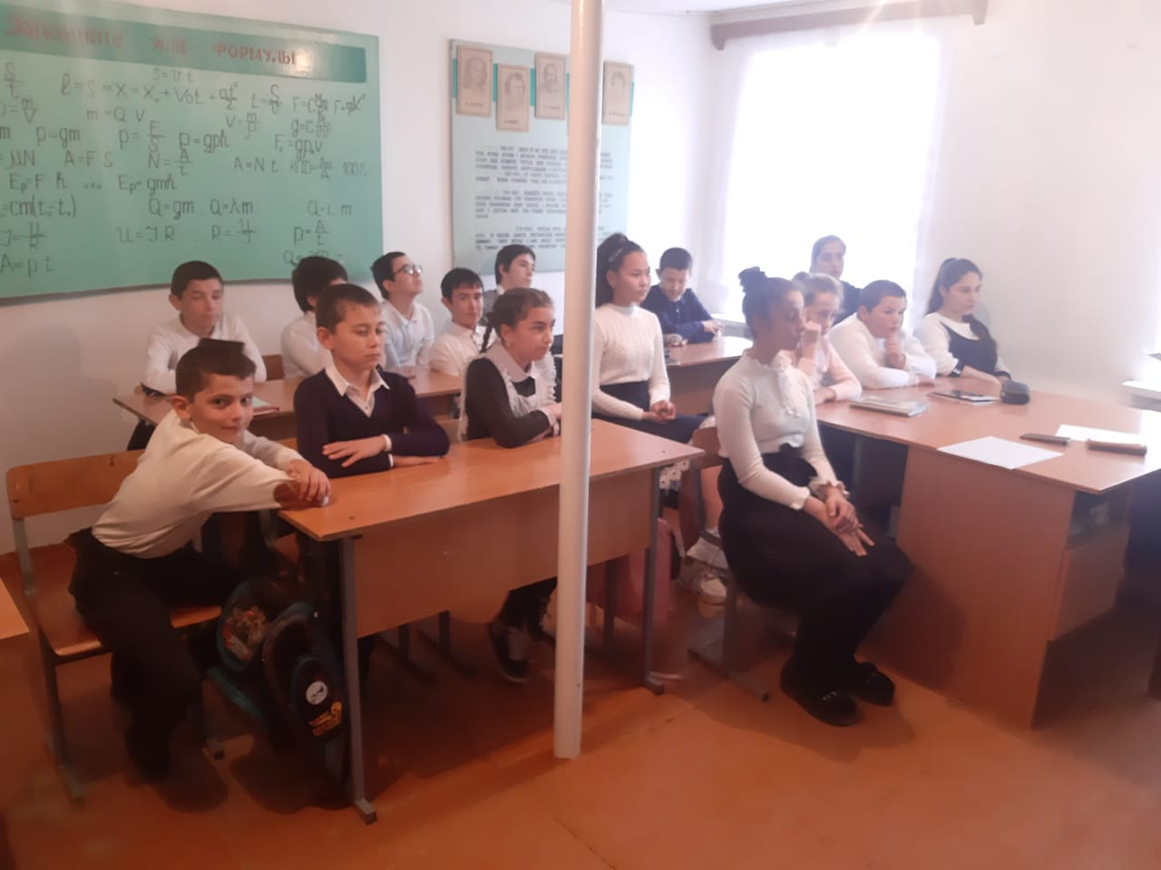

  « Занимательная математика»

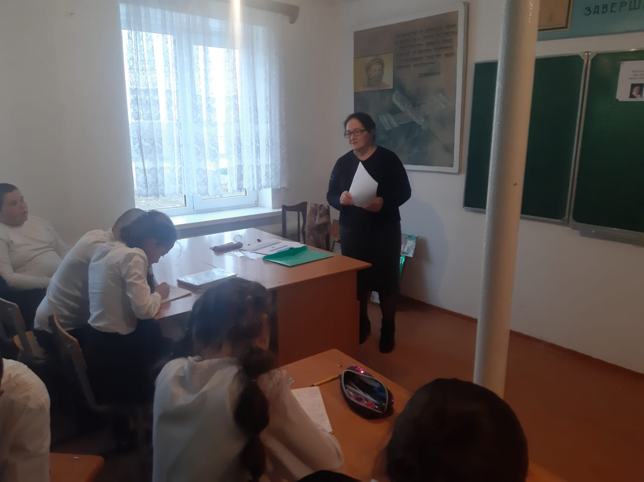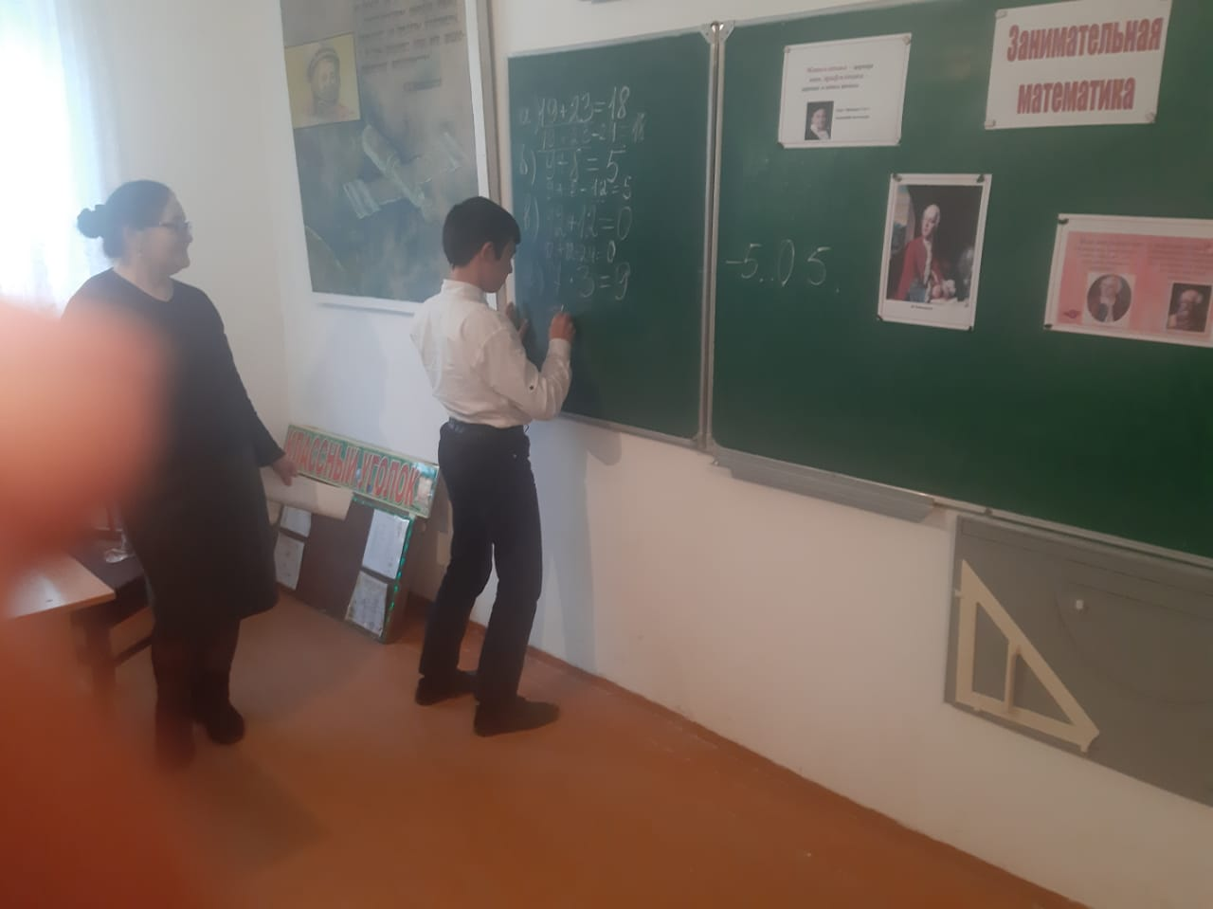

«Конкурс веселых и смекалистых»

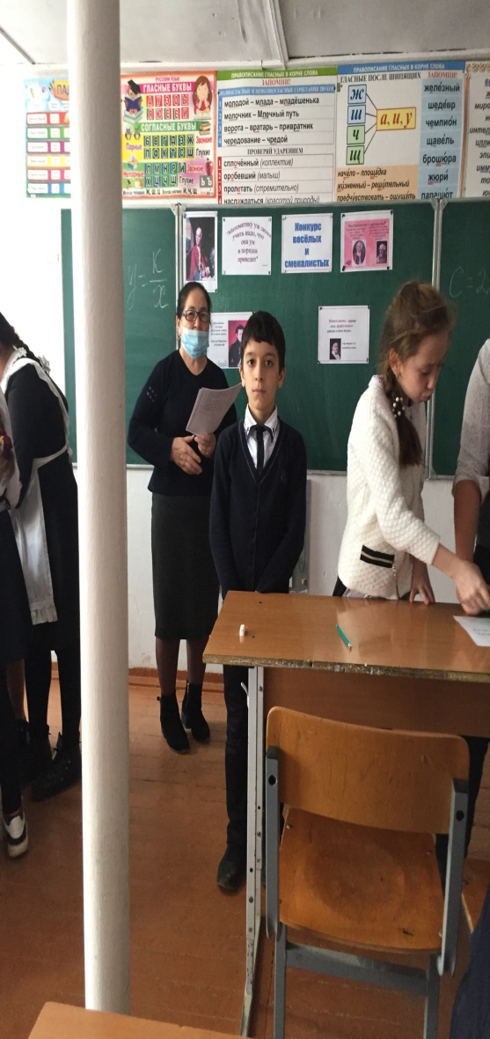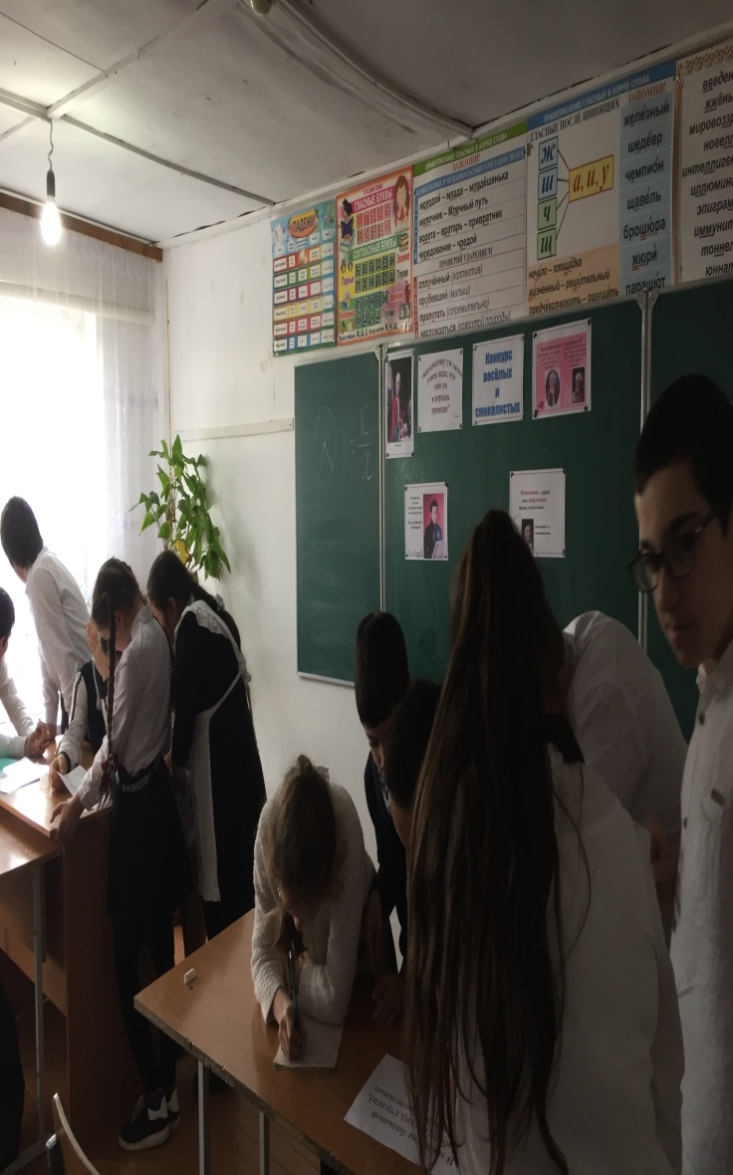

«Веселое путешествие по стране математика»

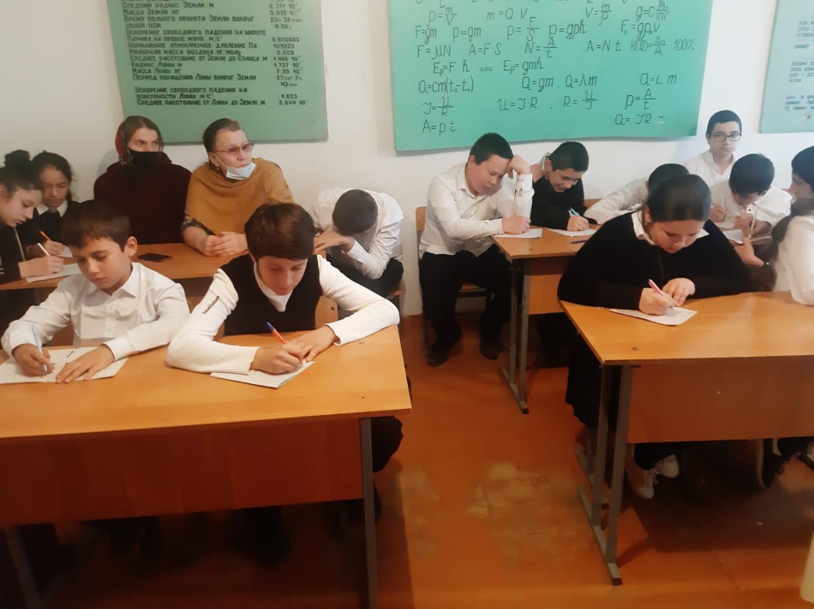

Открытый урок по математике в 5 классе на тему «Деление»

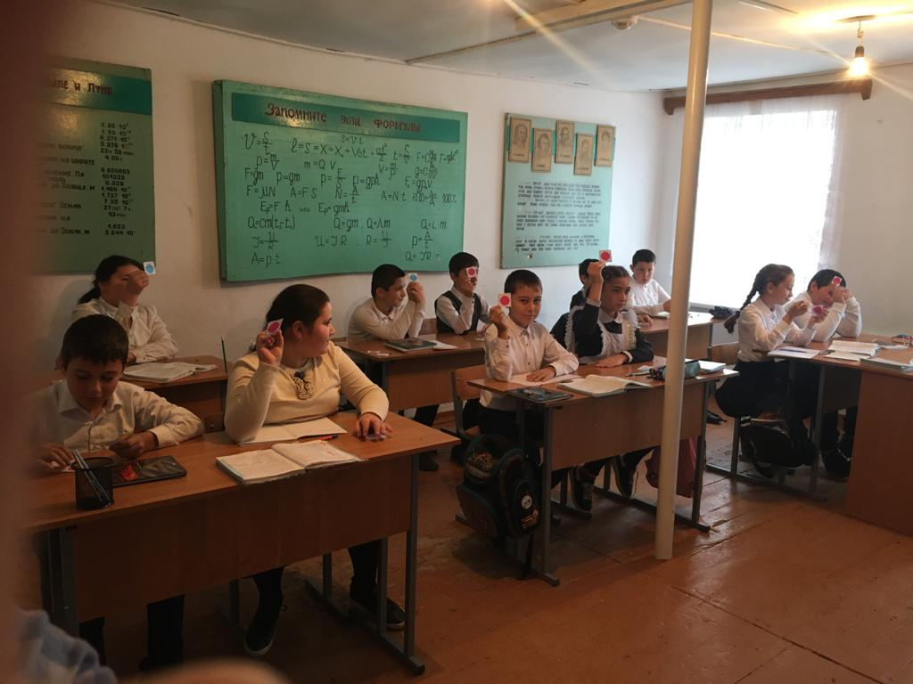

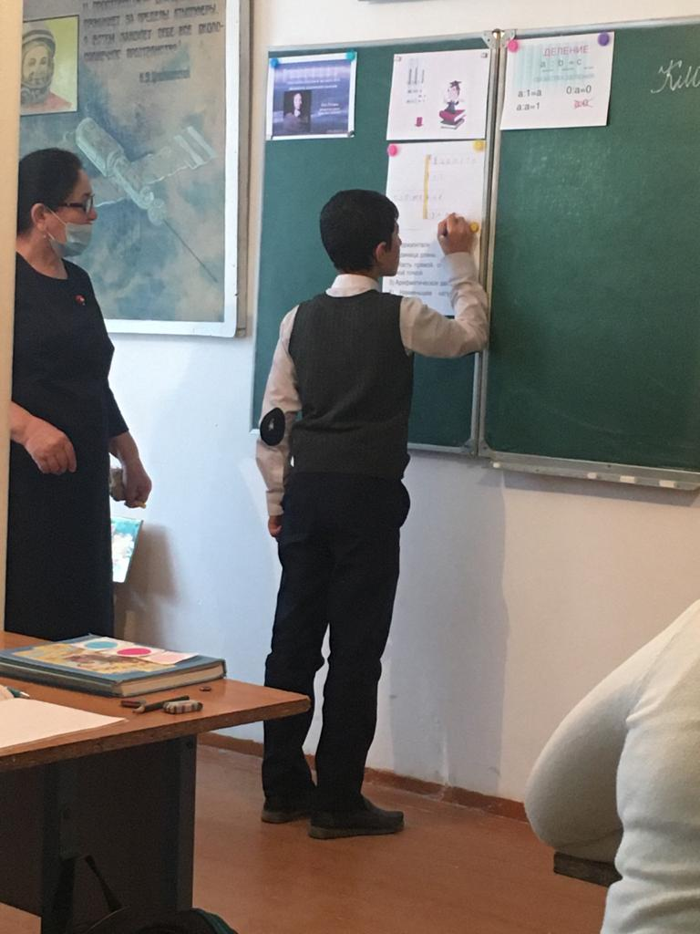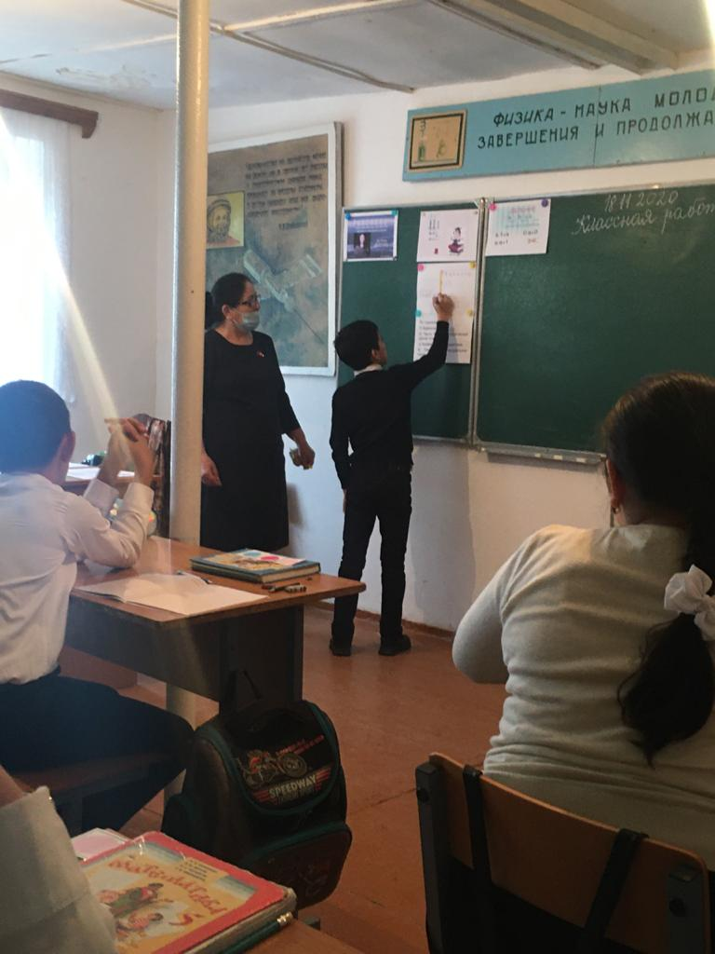

Во время мероприятия учащиеся показали свои знания по математике,   расширяли  кругозор, а также развивали  интерес к  предмету математика. Веселые познавательные игры, конкурсы значительно оживили  изучение такой строгой дисциплины, как  математика.

**Джумакова В.А.** провела  Викторину в 8-9 классах по физике . Ребята разделились на две команды и отвечали на вопросы .

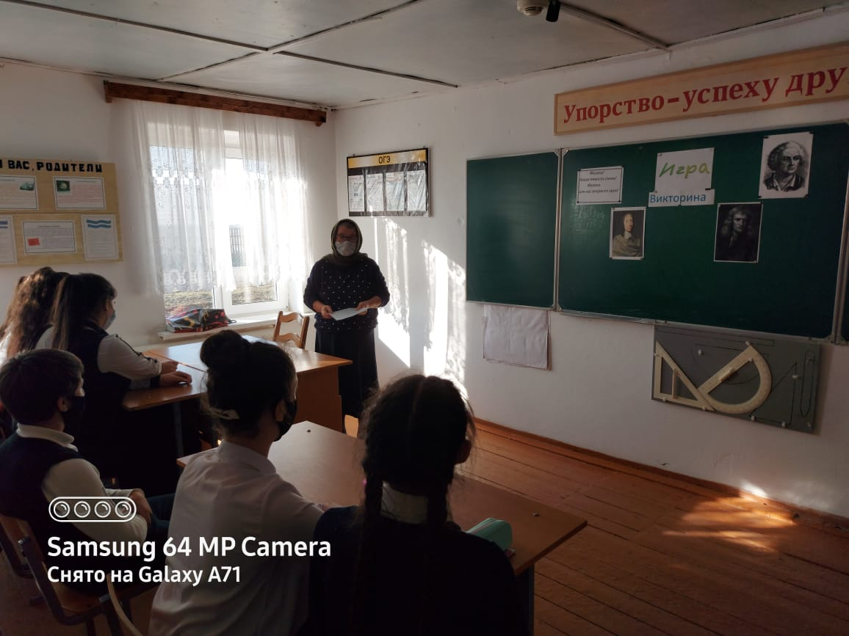

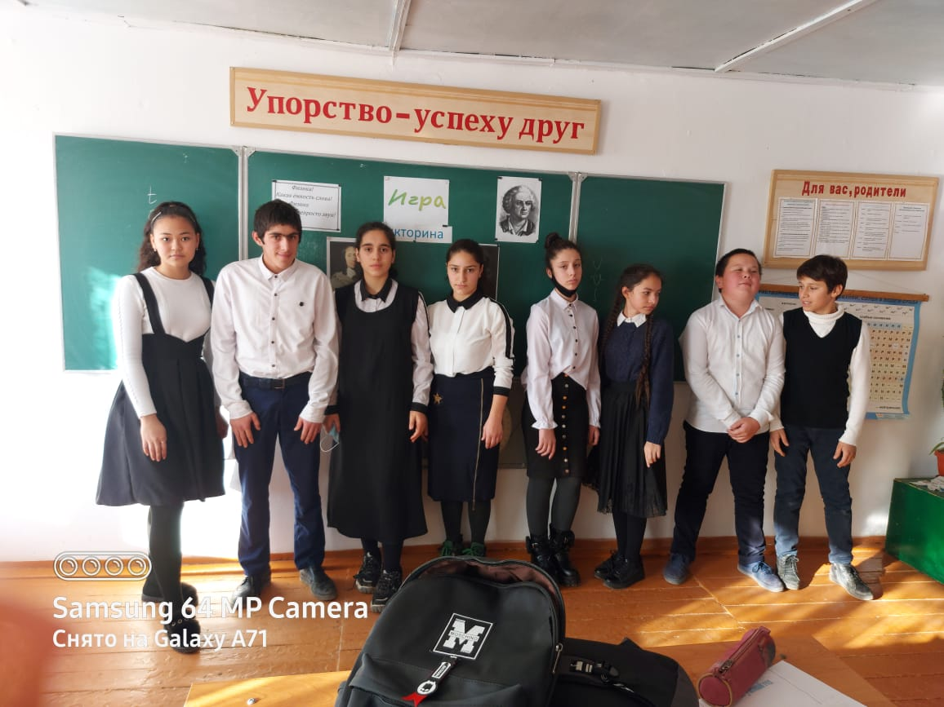

В 8-9 классах был КВН по физике где ребята вспомнили основные термины и понятия по физике.

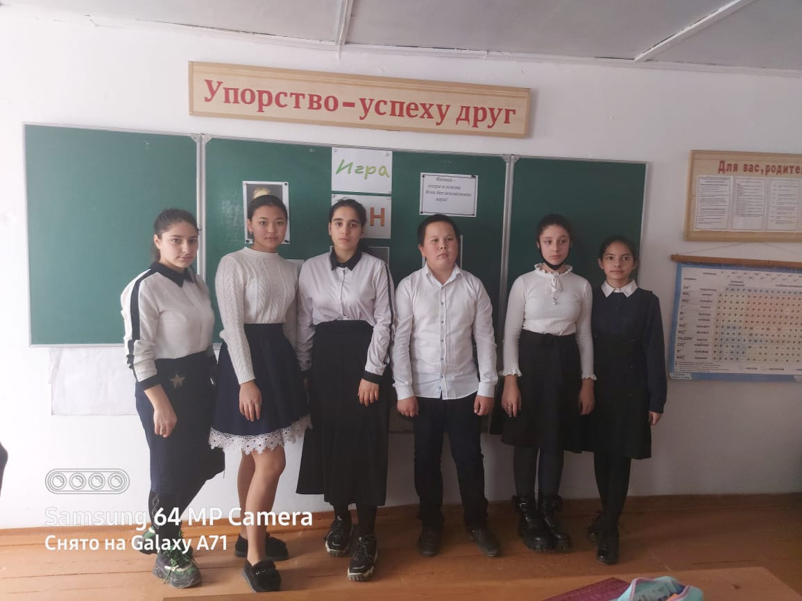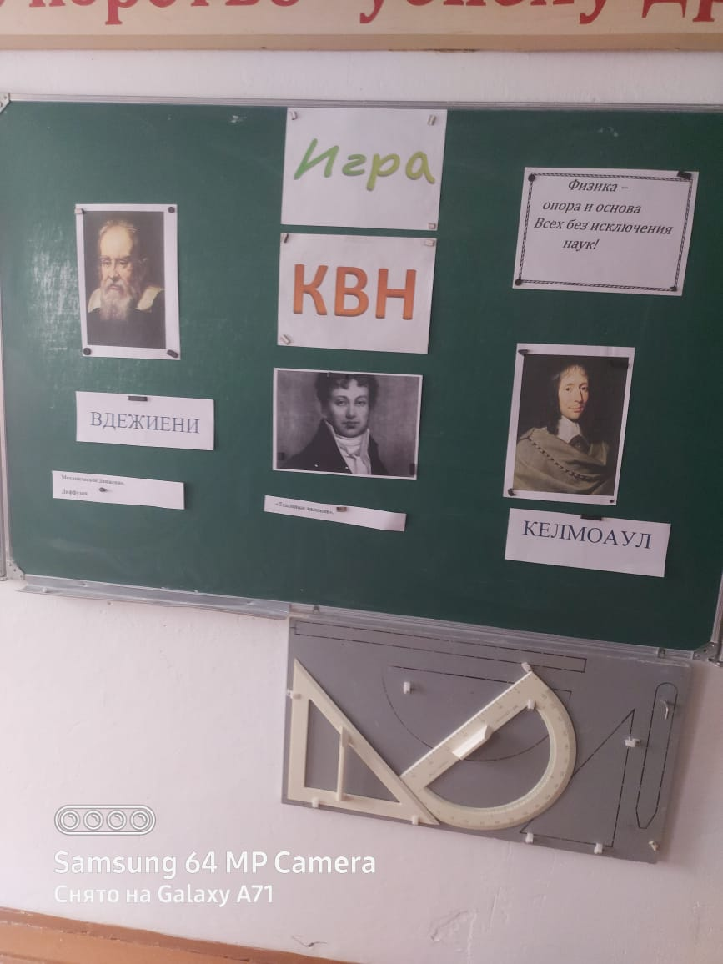

Руководитель ассоциации педагогов математики, физики и информатики

Джумалиева С.И.